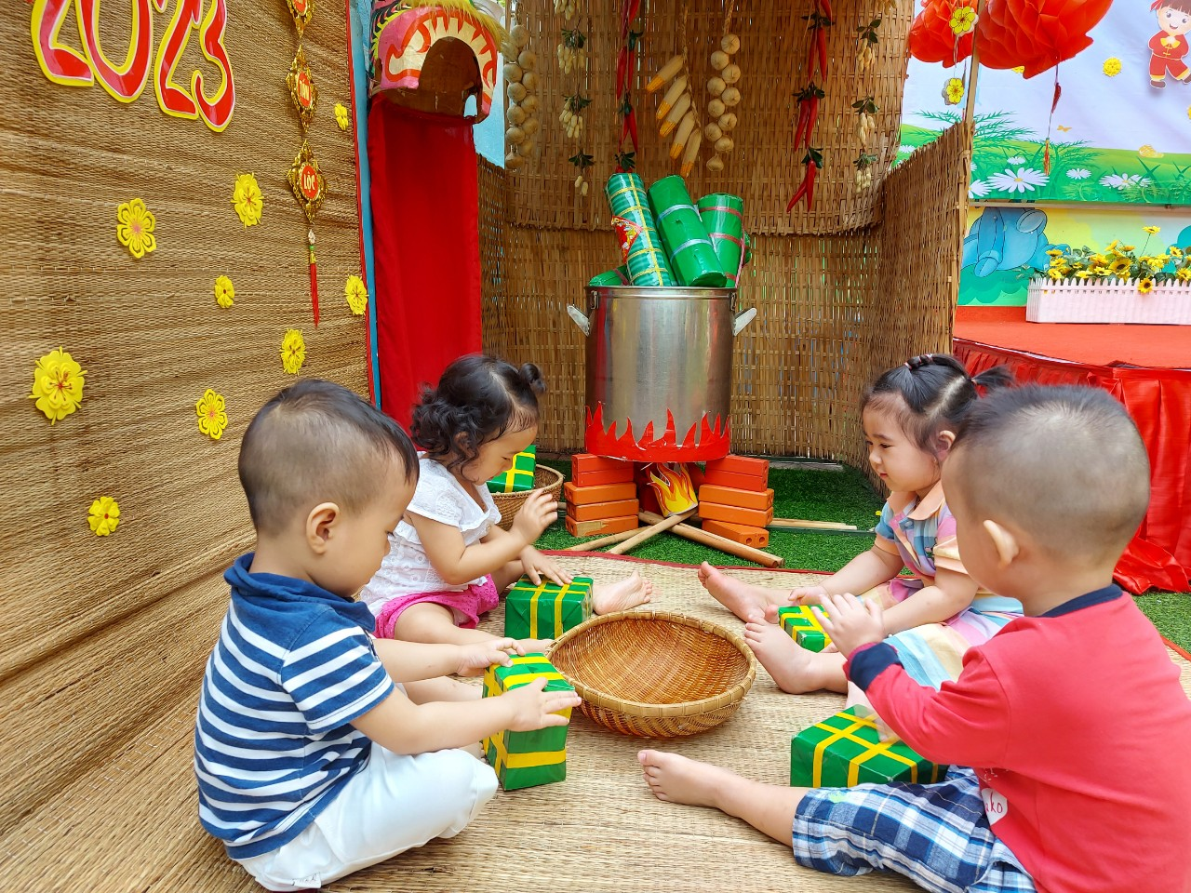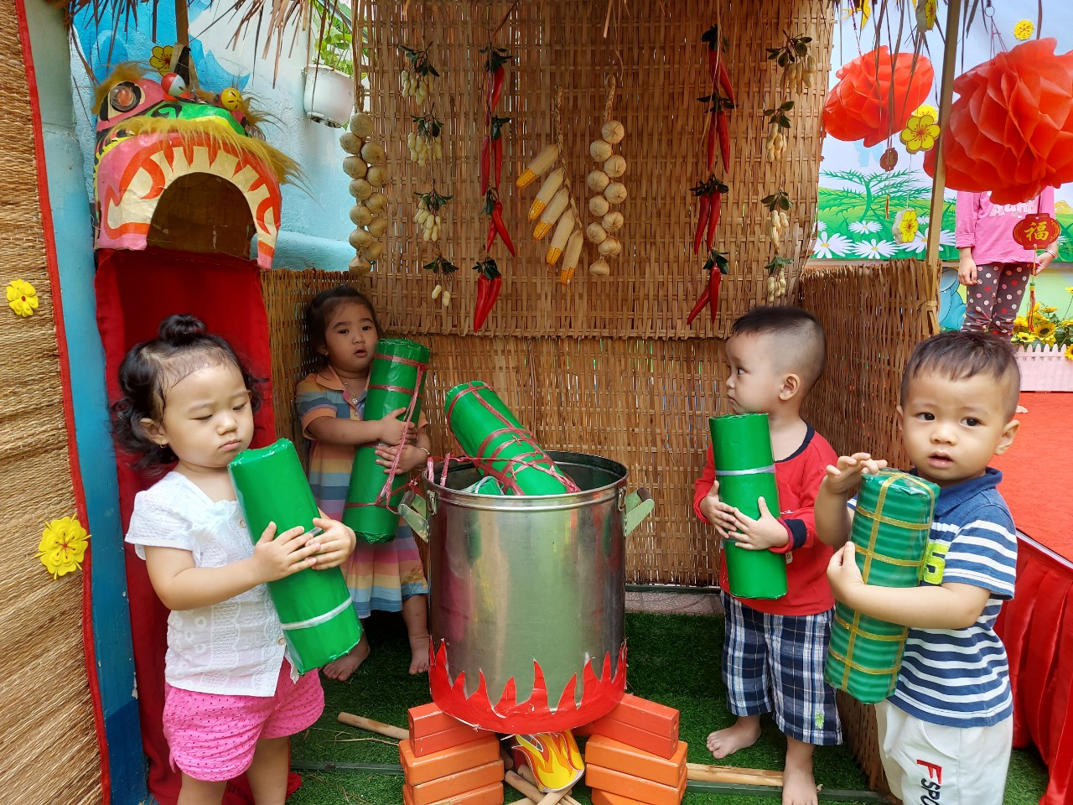BÁNH TÉT TO QUÁ CÔ ƠI !

MÌNH CÙNG GÓI BÁNH CHƯNG NHÉ !

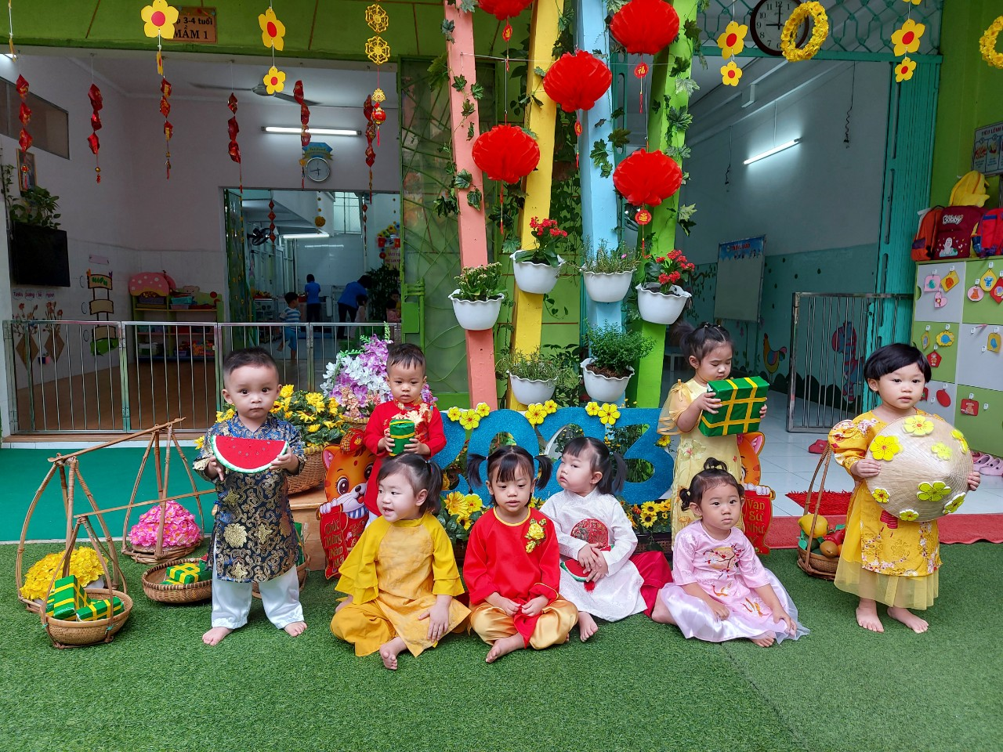

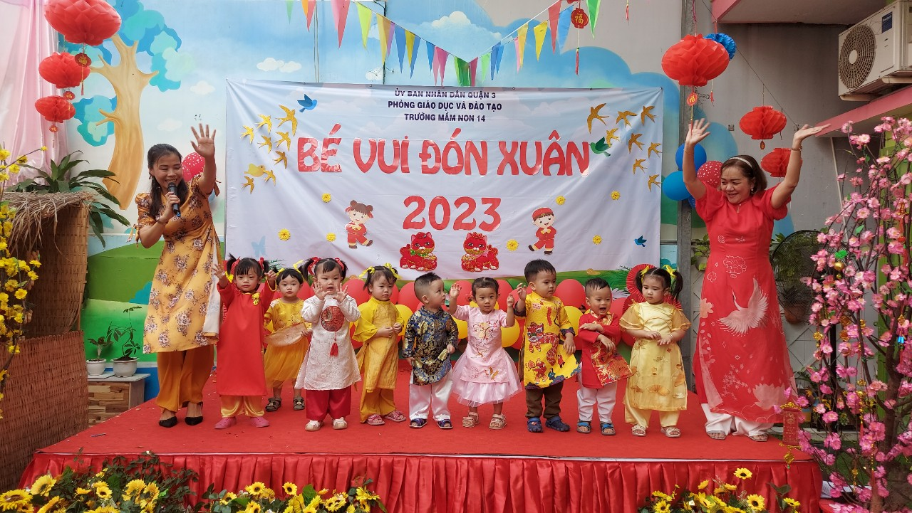CÔ ƠI ? ÁO CON ĐẸP KHÔNG ?

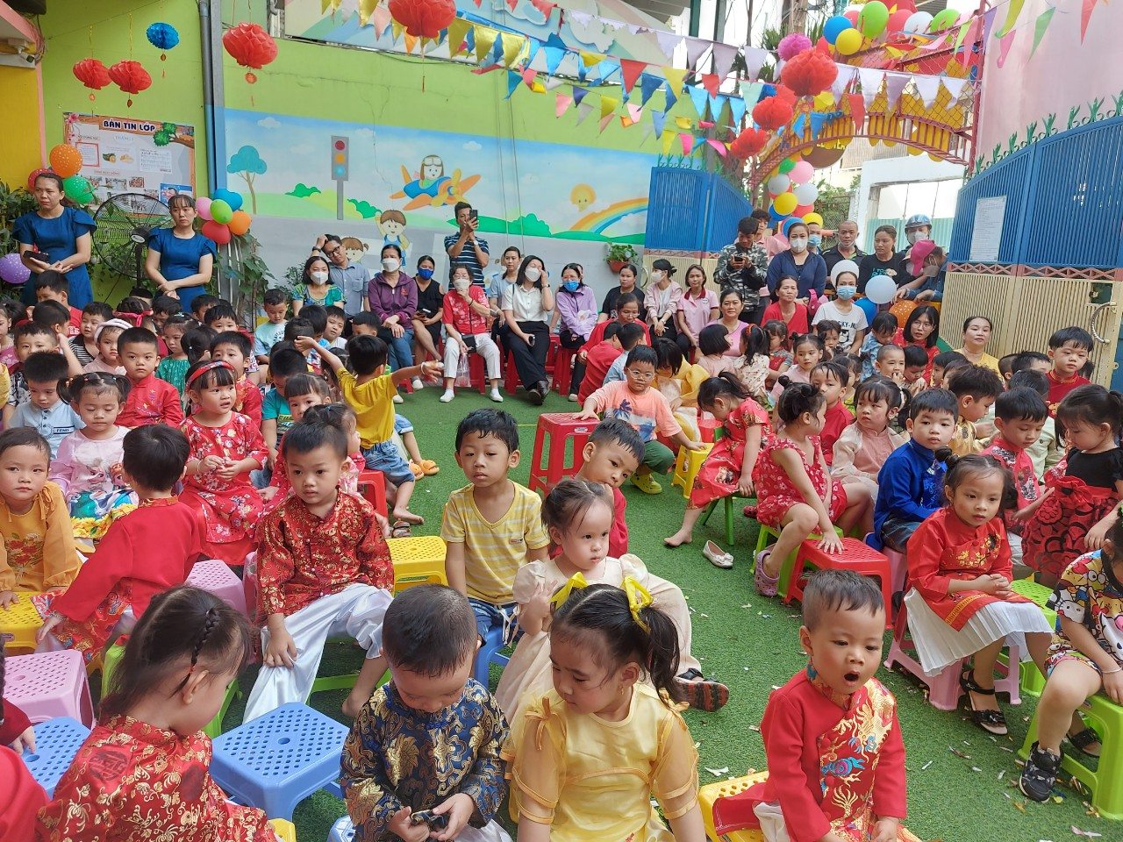MÌNH ĐƯỢC THAM GIA LỄ HỘI VUI QUÁ !